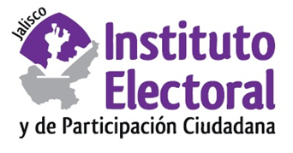

**Décima tercera sesión ordinaria de la Comisión de Participación Ciudadana**

**Fecha:** jueves 23 de diciembre de 2021

**Hora:** 17:00 horas

**Lugar: Videoconferencia**

**Orden del día:**

1. Presentación y, en su caso, aprobación del orden del día.
2. Proyecto de acuerdo de la Comisión de Participación Ciudadana del Instituto Electoral y de Participación Ciudadana del Estado de Jalisco, mediante el cual se designa a las personas que integrarán el jurado evaluador del concurso de cartel “Consulta Popular Jalisco 2021”.
3. Informe que presenta la Dirección de Participación Ciudadana, sobre los avances de las actividades a su cargo.
4. Asuntos generales.